**МУНИЦИПАЛЬНОЕ КАЗЁННОЕ ДОШКОЛЬНОЕ**

**ОБРАЗОВАТЕЛЬНОЕ УЧРЕЖДЕНИЕ**

**«ДЕТСКИЙ САД №2»**

**Область: Познавательное развитие**

**Раздел: ФЦКМ**

**ООД**

**«Птицы зимой»**

**с использованием ИКТ**

***(по плану ГМО воспитателей 2мл.гр.)***

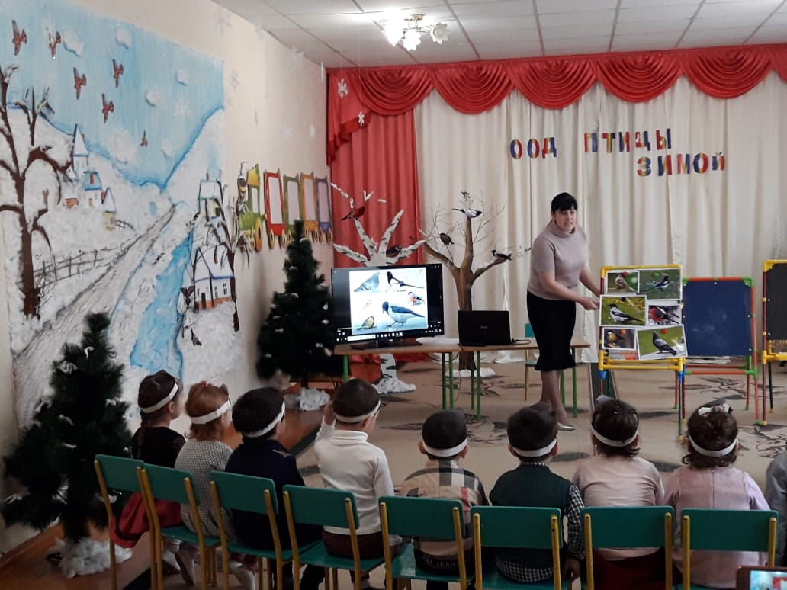

**Подготовила воспитатель: *Гаджимурадова Л.Г.***

**Дата проведения: *28.02.2019***

**Избербаш – 2019 г.**

**Конспект интегрированного ООД во 2младшей группе «Птицы зимой»**

**Цель:** формирование основ взаимодействия с природой (наблюдение и помощь птицам в зимних условиях, не нанося им вред)

**Задачи:**

Расширять знания детей о зимующих птицах, об их повадках, питании; дать детям представление о видах питания зимующих птиц.

Развивать устную речь детей, свободное общение со взрослыми и детьми, стимулировать собственные высказывания детей. Упражнять в умении отвечать на вопросы. Формировать умение отгадывать на слух загадки и находить отгадку.

Развивать художественную деятельность, закрепить и правильно называть цвета, желание рисовать нетрадиционным способом.

Развивать двигательную активность, координацию движения во время **физминутки «Птички»**.

Развивать мелкую моторику кисти рук.

Воспитывать сопереживание, сочувствие, желание помогать птицам в трудных зимних условиях.

**Материалы и оборудование:** Мультимедийная система, слайды с изображением зимующих птиц, мольберты, кормушка, баночки с кормом (семечки, пшено), иллюстрация сороки, альбомный лист с изображением кормушки и птиц, желтая гуашь, ватные палочки, салфетки.

**Словарная работа:** перелётные, зимующие, оперение, стая.

**Предварительная работа:**

**1**.Чтение художественных произведений М.Горький «Воробьишко».

**2**.Беседа «Птицы зимой».

**3**. Наблюдение на прогулке за птицами на участке.

**4**. Рассматривание натуральных зёрен и семечек.

**5**. Кормление и рассматривание птиц на прогулке.

**Содержание непосредственно организованной деятельности детей:**

**Организационный момент:**

(Дети здороваются с гостями, садятся на стулья, стоящие полукругом).

**Воспитатель:** Сегодня гости к нам пришли

Сердец своих тепло нам принесли.

1. **Ребёнок:** Встречаем мы всегда гостей

Радужно сердечно

И говорим вам

Всем всем всем

**Дети:** Счастья Вам на вечно

**(на экране зима, метель, холод)**

**Воспитатель:** - Наступила зима, задуло холодом, запорошило снегом землю, заморозила реки и озёра. Наступило самое трудное время в жизни **птиц.** Ребята, а всех ли **птиц** мы можем встретить на улице зимой? *(Нет, некоторые* ***птицы*** *улетают в тёплые края)*.

**Воспитатель:** - Как мы их называем? (*Перелётные)*

**Воспитатель:** - Но не всем **птицам страшна зима**. А как называются **птицы**, которые остаются зимовать? (*Зимующие*)

(В это время влетает Сорока, трещит)

**Ребёнок:** Была сегодня в лесу, одни **птицы улетели**, другие остались, ничего не пойму, что к чему?

**Воспитатель:** - Тише, тише не шуми. Ты кто такая лучше расскажи.

**Сорока:** Я – сорока. Всюду я летаю, всё на свете знаю, знаю каждый куст в лесу, новость на хвосте несу. (может быть, меня за это и зовут «*лесной газетой?*»)

**Воспитатель:** - Так какую новость ты нам принесла?

**Сорока:** Так я говорю, была сегодня в лесу, одни **птицы улетели**, другие остались, тихо в лесу, ничего не пойму.

**Воспитатель:** - Ребята, давайте поможем сороке разобраться, какие **птицы** зимующие и почему. Садись сорока с нами. А вы, ребята, мои **загадки отгадайте.**

Если правильно отгадаете, появится на экране правильный ответ.

**Основная часть.** (*Демонстрация слайдов*)

**Воспитатель:**

1. Чик-чирик! К зёрнышкам прыг!

Клюй, не робей!

Кто это? (*Воробей*) Выставить картинку воробья.

- Посмотрите и скажите, какого цвета оперение воробья? Какой он?

*(Он маленький коричневого серого цвета*).

1. Что блестит, не пропущу,

Всё в гнездо себе тащу.

Чёрнохвоста, белобока…

Догадались? Я – (**сорока**).

Опишите её. (*Сорока крупная* ***птица*** *с чёрно – белым оперением).*

1. Красногрудый, чернокрылый,

Любит зёрнышки клевать,

С первым снегом на рябине он появится опять. (*Снегирь*)

- Опишите его. (*у снегиря на голове чёрная шапочка, серая спинка, а*

*грудка красная)*

1. Непоседа. Невеличка, жёлтая совсем вся птичка.

Любит сало и пшеничку. Кто узнал её? (*Синичка)*

(*Появляется картинка с изображением синички*) – Как она выглядит? (на голове чёрная шапочка, спинка жёлто – зелёная, брюшко жёлтое, крылья и хвост серые)

1. Эта птица всем знакома – Важно ходит возле дома «Как - кар – кар» - вдруг закричит, и спокойно улетит. Очень хитрая персона,

А зовут её…(*Ворона*)

*(появляется картинка с изображением вороны*)

- Опишите её (*чёрные голова, горло, крылья и хвост, остальное оперение серое*)

6. Он живёт на площадях, на деревьях и ветвях.

Он воркует, не поёт, бодро семечки клюёт (*Голубь*).

(*появляется картинка с изображением голубя*)

- Опишите его (*Оперение голубя серое*)

- Молодцы, ребята, вы отгадали загадки о **птицах**. Давайте ещё раз их назовём (*воробей, сорока, снегирь, голубь, ворона, синица, дятел*).

- Как можно назвать, одним словом этих **птиц**? Почему? (**Зимующие,**  потому что они не улетают в тёплые края, а остаются зимовать у нас)

(На экране)

- Ребята, давайте хорошо рассмотрим этих **птиц:** Что у них разное? (окраска, размер, что у них общего нам поможет схема. Внимательно на неё посмотрите и скажите, что есть у всех **птиц**? (есть туловище, голова, крылья, лапки, на голове глаза и клюв, все части тела покрыты перьями).

(К схеме вызвать сороку, показать на мольберте)

К схеме вызвать «*сороку*», она называет части **птицы**, а дети отвечают на вопросы воспитателя.

- Что **птица делает клювом**? – клюёт. – Что делает крыльями? – машет, летает. – Для чего нужны лапки? – ходит, прыгает, держится, гребёт…

Для закрепления, дети повторяют ответ хором.

**Игра:** «*Какой птички не стало*?»

На доске – четыре – пять картинок с изображением **зимующих птиц**. Воспитатель незаметно для детей убирает одну картинку и спрашивает:

- Какой птички не стало?

Давайте с вами сейчас на минутку станем птичками и попрыгаем, вместе с нашей сорокой.

**Физминутка «Птички»**

Скачет шустрая синица

Ей на месте не сидится – прыжки на месте

Прыг – скок, прыг – скок – прыжки в сторону

Завертелась как волчок – кружимся на месте

Вот присела на минутку – присесть

Почесала клювом грудку – встали, наклоны влево – вправо

И с дорожки на плетень

Тили – тили, тень – тень – тень - прыжки на месте на двух ногах.

**Воспитатель:** Сорока с нами попрыгала и захотела кушать. А, чем же птицы питаются зимой? Может им кто-то помочь?

**Дети:** Мы поможем.

**Воспитатель:** Как мы поможем птицам?

**Дети:** Мы их накормим.

**Воспитатель:** Молодцы! А чем мы с вами можем накормить птичек?

**Дети:** хлебными крошками, семечками, пшеном.

**Воспитатель:** Да, ребята, зимой люди подкармливают птичек, крошками хлеба, семечками, пшеном (показываю баночки с кормом).

**Воспитатель:** они прилетают к кормушкам, и поэтому мы положим угощение в кормушку.

У нас на участке уже есть несколько кормушек и сегодня мы повесим ещё одну кормушку.

А теперь давайте позовём птичек к нам на кормушку.

**Пальчиковая гимнастика** «Зимующие птицы»

Прилетайте птички – зовущие движения пальцами

Сала дам синичке, - 4раза «режем» одной ладонью о другую

Приготовлю крошки,

Хлебушка немножко – пальцы щепоткой, «насыпаем крошки»

Эти крошки голубям - вытянуть правую руку с раскрытой ладонью

Эти крошки воробьям – вытянуть левую руку.

А корма в кормушках нет. Давайте мы птиц угостим и нарисуем в кормушках пшено. Рисовать мы будем ватными палочками.

Пшено, какого цвета?

**Дети:** Жёлтого.

**Воспитатель:** Значит, какой краской мы будем рисовать.

**Дети:** Жёлтой.

**Воспитатель:** (Показ способа рисования) Берём ватную палочку, обмакиваем в краску и прикладываем к бумаге, рисуем в кормушках пшено.

Дети рисуют, воспитатель оказывает индивидуальную помощь.

**Воспитатель:** Ребята, вы много приготовили угощенья для птиц.

Давайте покажем наши рисунки гостям.

Очень важно покормить птиц зимой, чтобы они не замёрзли.

**Воспитатель:** Мы с вами будем помогать птицам зимой?

**Дети:** Да.

**Воспитатель:** а как мы будем им помогать?

**Дети:** Будем птиц кормить, когда пойдём на прогулку, окормим птиц на нашем участке.

**Итог:** Давайте дети, вспомним, о каких **птицах мы говорили**?

Как их назвать одним словом? Что мы нарисовали для птиц? Я надеюсь, что вы всегда будете помнить, как трудно **птицам** зимой и будете им помогать.

**Воспитатель:** - Ну, что Сорока, разобралась? Какие птицы зимующие и почему.

**Сорока:** Спасибо, ребята, теперь я в лесу всем расскажу, почему не все **птицы** улетают и что они едят. Скажу, чтобы к вам на кормушку прилетали, что вы заботитесь о птичках и подкармливаете их.

**Воспитатель:** До свидания, сорока! Нам, ребята тоже пора попрощаемся с гостями.